Внеклассное занятие «Математический калейдоскоп»
Тема: «Закономерности в числах и фигурах»
4 специальный (коррекционный) класс.
Цель:
Образовательная: повторить знания числовых рядов с закономерностями, сформировать умения и навыки в решений заданий по алгоритму, решения логических задач.
Развивающая: развить внимание, мышление, воображение, находчивость, согласованность в работе глаз и рук, совершенствовать вычислительные навыки, точность в исполнении действий по алгоритму. Развитие творческого потенциала, через выполнение нестандартных методов обучения.
Воспитательная: воспитать трудолюбие, аккуратность, повышать учебную мотивацию.
Оборудование к уроку: карточки с заданием.

Ход занятия:
1. Игра на внимание «Посчитай — не ошибись».
Правила игры: ученики поочередно, «цепочкой» называют числа по порядку: 1, 2, 3, 4 и т. д. Если число делится на 3 или содержит в себе цифру 3, оно не произносится, а ученик должен хлопнуть в ладоши, Игра проводится на выбывание: ученик, допустивший ошибку садится, а следующий ученик начинает считать с самого начала.
2. Проверка домашнего задания.
Учитель зачитывает варианты алгоритмов, а дети всем классом их пробуют выполнять (по ходу отмечаются неточности в составлении алгоритма).
Цель алгоритма - в том, что он позволяет любое сложное действие разложить на ряд простых, легко выполнимых. Например: «выполнить домашнее задание» представляет собой последовательность операций: достать учебник и тетрадь из портфеля, прочитать задание в дневнике, открыть необходимую страницу в учебнике, открыть тетрадь, записать задание в тетрадь, проверить задание:
Упражнение на поиск закономерности числового ряда.
Справка:
Числовые ряды с закономерностями — это такие ряды, в которых числа связаны между собой по определенному правилу
На доске заранее написаны 4-5 числовых рядов. Учитель предлагает детям найти закономерность их построения и продолжить числовой ряд: назвать два следующих числа.
По ходу выполнения задания учитель записывает на доске правильные ответы и в скобках указывает, выполнением каких действий образован ряд (возможно несколько вариантов объяснения).
Примеры числовых рядов:
на доске правильные ответы
6, 9, 12, 15, ? 18, 21 (+3)
31, 24, 18, 13, ? 9, 6 (-7, -6, -5, -4, -3)
2, 4, 8, ? 16, 32 (*2)
4, 9, 16, 25, ? 36, 49 (2*2, 3*3, 4*4, 5*5, 6*6, 7*7)
5, 9, 12, 16, ? 19, 23 (+3,+4)
5000, 1000, 200, ? 40, 8 (:5)
2, 5, 10, ? 17, 26 (+1, +3, +5, +7, +9)
4, 12, 48, ? 240, 1440 (*2, *3, *4, *5, *6)
После окончания работы - обсуждение: на какие группы по способу решения можно разделить данные числовые ряды?
Например:
— каждое последующее число получается при выполнении какого-то одного постоянного арифметического действия.
Например: +8:2 и т. п.;
каждое последующее число получается при выполнении нескольких постоянных арифметических действий.
Например: +4-3; :5*2 и т. п.;
каждое последующее число получается при выполнении действий с числами, находящимися в определенной последовательности. Например: +1,+2,+3; - 7,- 5,- Зит. п.
Затем предлагается составить алгоритм, как решать числовые ряды. Например (если действие постоянное):
Шаг 1: зафиксировать разницу между двумя рядом стоящими числами.
Шаг 2: определить правило построения ряда.
Шаг 3: проверить это правило на другой паре чисел.
Шаг 4: используя это правило, определить следующее число в ряду.
4 Упражнение «Проверь себя».
На доске рисунки с числами, необходимо вместо вопроса поставить нужное число.
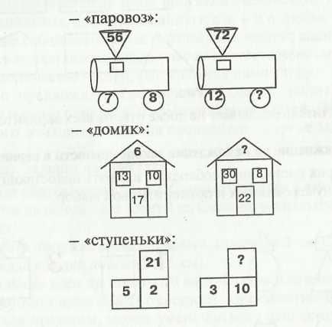
После окончания работы — анализ правильности выполнения задания (в «домике» сумма чисел в окнах равна сумме чисел в крыше и в двери; в «паровозе» произведение чисел в колесах равно числу в трубе; в «ступеньках» верхний кубик - утроенная сумма нижних) и составление краткого алгоритма решения подобных заданий.

5. Работа в группах.
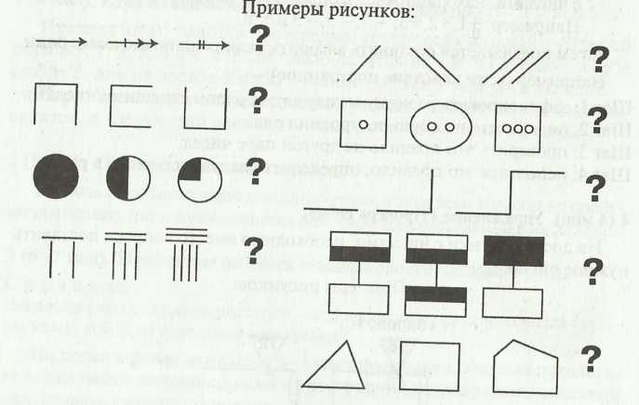
Каждая группа получает 3-4 рисунка на нахождение закономерности в рядах с фигурами. Необходимо продолжить закономерность. По желанию учителя у всех групп могут быть одинаковые рисунки.

Для проверки учитель открывает на доске ответы всех вариантов задания.
6 (10 мин). Упражнение на нахождение закономерности в серии фигур.
На доске серия рисунков. Необходимо выбрать недостающую фигуру из четырех пронумерованных и объяснить свой выбор.
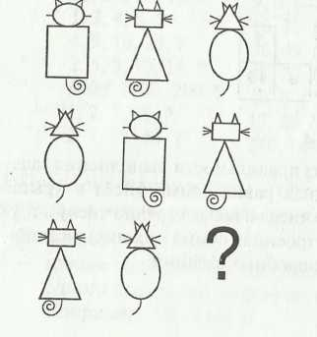
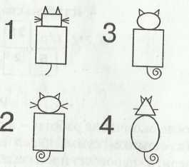

В конце работы - анализ: как нужно было выполнить задание.
Например:
Шаг 1. Определить, из каких частей состоит рисунок: голова, уши, усы, туловище, хвост.
Шаг 2. Определить по каждой строчке, какие части изменяются, какие - нет: уши у всех кошек одинаковые, все остальные части изменяются.
Шаг 3. Установить по каждой строчке, какими вариантами выражена каждая из изменяющихся частей: туловище: круг, квадрат, треугольник; голова: круг, квадрат, треугольник; хвост: вправо, влево, прямо; усы: одна пара, две пары, три пары.
Шаг 4. Определить, каких вариантов не хватает в 3-ей строчке: круглой головы, пары усов, квадратного туловища, хвоста в правую сторону. Шаг 5. Выбрать рисунок, подходящий под это описание: номер 3.
7. Домашнее задание.
Нарисовать подобные рисунки, в которых нужно вставить недостающую фигуру.
Желательно обсудить темы рисунков: человечки, геометрические фигуры, животные, домики, машины и т. д. - т. е. любые объекты, представляющие собой совокупность отдельных частей; какими вариантами могут быть представлена каждая часть: может изменяться размер, форма, цвет, количество частей, направление линий и др.
Можно предложить усложненное задание: нарисовать рисунки с максимальным количеством изменяющихся частей. Проверка выполнения этого домашнего задания проводится на уроке математики.
8. Задание на смекалку.
Одно яйцо варится 5 мин. Сколько варятся 3 яйца? (5 мин.)
Петух на одной ноге весит 4 кг. Сколько весит петух на двух ногах? (4 кг)
Карета, запряженная лошадьми, проехала 3 км. Сколько км пробежала каждая лошадь? (3 км)
Мальчик идет до школы 10 мин. Сколько времени он потратит, если будет идти вместе с сестрой? (Неизвестно: время может остаться прежним, может уменьшиться (если сестра будет подгонять мальчика) или увеличиться (если они будут увлеченно беседовать по дороге).)
Термометр показывает 7 градусов мороза. Сколько покажут два таких термометра? (7 градусов.)
Кирпич весит 1 кг и половину кирпича. Сколько весит кирпич? (2 кг)
Двое шли, сто рублей нашли. За ними трое идут, сколько они найдут'? (Ничего.)
9. Подведение итогов урока.
- Какое задание вызвало у вас затруднение?

